Tuần 4  Tiết 7, 8 | Ngày soạn: 27/9/2020  Ngày dạy: 28/9/2020

BÀI THỰC HÀNH SỐ 2
LÀM QUEN VỚI CÁC KIỂU DỮ LIỆU TRÊN TRANG TÍNH

I. MỤC TIÊU:
1. Kiến thức:
- Phân biệt được bảng tính, trang tính và các thành phần chính của trang tính
- Mở và lưu bảng tính trên máy tính.
2. Kỹ năng:
- Cách chọn các đối tượng trên trang tính và nhập dữ liệu vào trang tính, sửa chữa dữ liệu trên ô tính.
3. Thái độ:
- Nghiêm túc, tự giác, có ý thức học tập.
4. Năng lực hướng tới:
- Hình thành năng lực sử dụng công nghệ thông tin và truyền thông, năng lực giải quyết vấn đề dựa trên tin học, năng lực tự học, năng lực hợp tác.
II. CHUẨN BỊ:
- Giáo viên: Bài thực hành, phòng máy vi tính.
- Học sinh: Xem trước nội dung của bài thực hành.
III. HOẠT ĐỘNG DẠY - HỌC
1. Ổn định tổ chức: ổn định chỗ ngồi, kiểm tra sĩ số (5 phút)
2. Kiểm tra bài cũ:
? Nêu cách chọn một hàng, một khối.
? Trang tính gồm có loại dữ liệu nào? Cho ví dụ.
3. Bài mới:
Hoạt động của GV | Hoạt động của HS | Nội dung
Hoạt động 1: Tìm hiểu cách mở bảng tính Excel. (15 phút)
? GV giới thiệu cách mở bảng tính mới và bảng tính đã được lưu trên máy, thao tác trực tiếp trên màn hình để học sinh quan sát.  - y/c HS thực hành | HS quan sát  HS: Thực hành | 1) Mở bảng tính:  - Mở bảng tính mới: 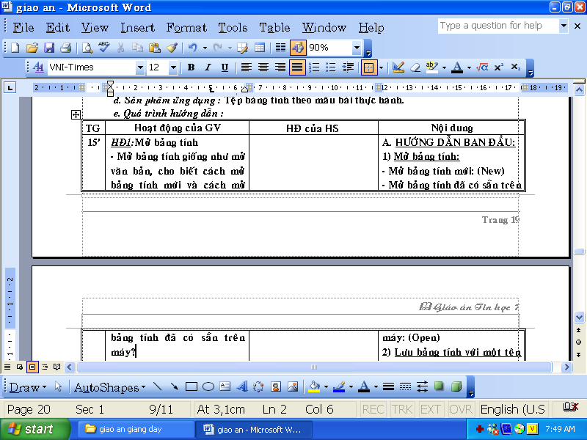 (New)  - Mở bảng tính đã có sẵn trên máy: (Open)
Hoạt động 2: Tìm hiểu các thành phần chính của trang tính. (15 phút)
Y/c HS khởi động bảng tính và nhận biết các thành phần trang tính, làm đầy đủ các yêu cầu của bài và ghi kết quả vào vở.  - GV quan sát, hướng dẫn HS thực hành.  - Kiểm tra, cho điểm những nhóm thực hành xong sớm và giao thêm yêu cầu cho các em tự tìm hiểu. | HS thực hành theo nhóm (2 em một nhóm) | Bài tập 1: Tìm hiểu các thành phần chính của trang tính  - Khởi động Excel.Nhận biết các thành phần chính trên trang tính: ô, hàng, cột, hộp tên và thanh công thức.  - Nháy chuột để kích hoạt các ô khác nhau và quan sát sự thay đổi nội dung trong hộp tên.  - Nhập dữ liệu tùy ý vào các ô và quan sát sự thay đổi nội dung trên thanh công thức. So sánh nội dung dữ liệu trong ô và trên thanh công thức.  - Gõ = 5+7 vào một ô và nhấn phím Enter. So sánh nội dung trong ô và trên thanh công thức. Cho nhận xét.

Hoạt động3: Chọn các đối tượng trên trang tính. (25 phút)
? Nêu thao tác để chọn đồng thời cả ba cột A, B và C  Y/c HS thực hành và cho nhận xét  Y/c HS Thực hành  Gv quan sát, hướng dẫn HS thực hành. | HS trả lời  HS thực hành và ghi nhận xét vào vở | Bài tập 2: Chọn các đối tượng trên trang tính  - Thao tác chọn nhiều cột  - Thao tác chọn các đối tượng không liền kề  - Quan sát sự thay đổi nội dung của hộp tên khi thực hiện các thao tcs chọn một ô, một hàng, một cột và một khối.  - nhập dãy B100, A:A, A:C, 2:2, 2:4, B2:D6 vào hộp tên quan sát và cho nhận xét về kết quả.
Hoạt động 4: Mở bảng tính và nhập dữ liệu vào trang tính. (20 phút)
GV: Yêu cầu học sinh mở bảng tính và nhập dữ liệu theo đề bài.  - Hướng dẫn cách lấy định dạng ngày tháng nếu máy nào không nhập được ngày tháng.  - Chấm điểm các nhóm. | HS: Thực hiện theo yêu cầu của bài. | Bài tập 3: Mở bảng tính  - Mở một bảng tính mới.  - Mở bảng tính Danh sach lop em đã lưu trong bài thực hành 1.  Bài tập 4: Nhập dữ liệu vào trang tính  Và lưu bảng tính với tên: So theo doi the luc + tên lớp.

IV. CỦNG CỐ: (7 phút)
- Gọi 2 học sinh lên thực hiện việc khởi động Excel và chỉ rõ các thành phần chính trên trang tính.
- Nhận xét ưu điểm, khuyết điểm trong giờ thực hành. Đọc điểm những nhóm đã được kiểm tra.
- Nêu nhận xét trong quá trình chọn các đối tượng trên trang tính.
- Nêu cách mở một bảng tính có sẵn và cách lưu bảng tính với một tên khác.
- Lưu ý những lỗi thường mắc phải và cách khắc phục.
V. HƯỚNG DẪN VỀ NHÀ: (3 phút)
- về xem lại bài, chuẩn bị bài thực hiện tính toán trên trang tính.

